**西阆苑中二班班级动态**

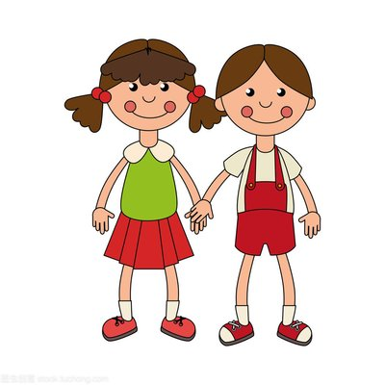 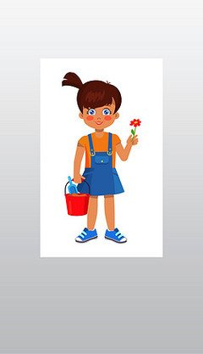

升入中班，有成为中班小朋友的自豪感，乐于在活动中表现自己，体验成长的快乐。 2024.9.3

阶段课程一：能干的中班娃

关键活动：新学期新愿望 我的区域我做主 小小值日生

【**01 来园篇**】

本班共22人，今天实际来园22人，全勤。

今日对幼儿入园后自主签到、带回执单情况进行观察。

|  |  |  |  |  |  |
| --- | --- | --- | --- | --- | --- |
| 幼儿 | 自主签到 | 带回执单 | 幼儿 | 自主签到 | 带回执单 |
| 王馨悦 | ▲ | ★ | 杨梓熠 | ★ | ★ |
| 吴婉琰 | ▲ | ★ | 杨梓煜 | ★ | ★ |
| 梁珵恩 | ▲ | ★ | 谢瑞 | ▲ | ★ |
| 张诗韵 | ★ | ★ | 成铭恩 | ▲ | ★ |
| 单小岩 | ★ | ★ | 唐皓辰 | ★ | ★ |
| 陈生冉 | ★ | ★ | 付宇晨 | ▲ | ★ |
| 胡心悦 | ★ | ★ | 蒋景昱 | ▲ | ★ |
| 郭沛怡 | ★ | ★ | 陈之昂 | ▲ | ★ |
| 鲍琳筱 | ★ | ★ | 董益嘉 | ★ | ★ |
| 丛天朗 | ▲ | ★ | 李咏集 | ★ | ▲ |
| 于晨栩 | ★ | ★ | 张文轩 | ▲ | ★ |

备注：主动签到：★ 提醒签到：▲ 带回执单：★ 未带回执单：▲

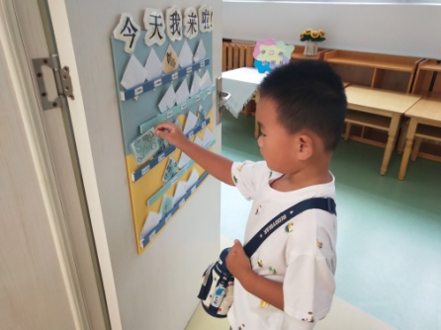 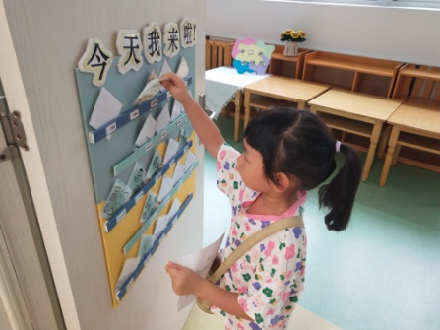 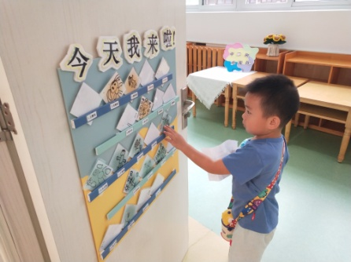

【**02 户外篇**】

今天开展户外自主游戏，活动场地在中操场的综合区，幼儿进入场地后自主选择“赛道”游戏。一起来看看他们游戏时的镜头吧！

|  |  |  |
| --- | --- | --- |
| IMG_20210913_160834.jpg | IMG_20210913_160834.jpg | IMG_20210913_160834.jpg |
| 单、双杠悬垂过杠 | | |
| IMG_20210913_160834.jpg | IMG_20210913_160834.jpg | IMG_20210913_160834.jpg |
| 跳格子 | 网爬 | 云朵跳 |

【**03 学习篇**】

**活动：律动《奔跑吧少年》**

这是一节韵律活动，音乐《奔跑的少年》是**一首充满正能量和激励意义的歌曲，歌词旨在鼓励大家勇敢追逐梦想，不断前进。**整首歌曲曲调活泼欢快、节奏分明，具有舞蹈性。本次活动是让孩子欣赏、理解音乐的基础上，用简单身体动作表现歌曲，激发幼儿表现欲望。

幼儿跟随音乐、教师示范分解学习各个动作

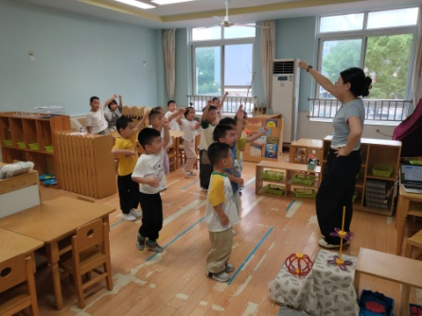 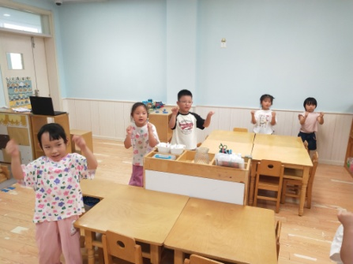 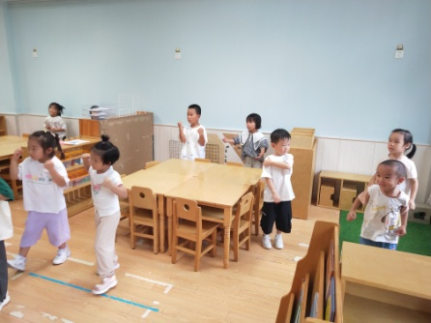

【**04 区域篇**】

又到了区域游戏的时间，小朋友们自主进入喜欢的区域游戏。一起来看看他们都玩了些什么吧！

|  |  |  |  |
| --- | --- | --- | --- |
| 幼儿 | 游戏区域及内容 | 幼儿 | 游戏区域及内容 |
| 王馨悦 | 美工区：超轻粘土自行车 | 杨梓熠 | 益智区：积木小城 |
| 吴婉琰 | 美工区：超轻粘土自主创作 | 杨梓煜 | 美工区：贝壳超轻粘土创意制作 |
| 梁珵恩 | 桌面建构区：雪花片拼搭 | 谢瑞 | 益智区：彩色圆柱 |
| 张诗韵 | 地面建构区：单元积木拼搭 | 成铭恩 | 益智区：积木小城 |
| 单小岩 | 益智区：彩色圆柱 | 唐皓辰 | 美工区：超轻粘土手表 |
| 陈生冉 | 自然材料拼搭区：烤架 | 付宇晨 | 地面建构区：单元积木拼搭 |
| 胡心悦 | 自然材料拼搭区：烤架 | 蒋景昱 | 益智区：旁观同伴游戏 |
| 郭沛怡 | 自然材料拼搭区：烤架 | 陈之昂 | 美工区：超轻粘土手表 |
| 鲍琳筱 | 美工区：绘画《我自己》 | 董益嘉 | 桌面建构区：雪花片拼搭 |
| 丛天朗 | 万能工匠区：自主拼搭创作 | 李咏集 | 万能工匠区：自主拼搭创作 |
| 于晨栩 | 地面建构区：单元积木拼搭 | 张文轩 | 美工区：旁观同伴游戏 |

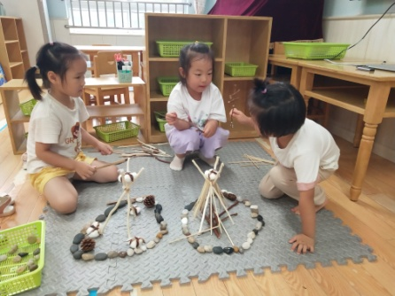 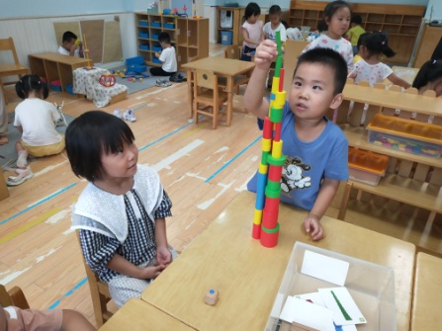 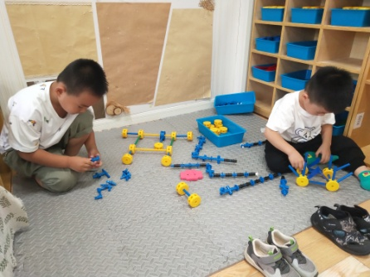

【**05 生活篇**】

本学期开始幼儿自主盛饭端菜，近期着重观察幼儿自主盛饭的整体情况。一起来看看今天小朋友在这些方面的表现吧！

备注：★能自主盛饭 ▲需协助盛饭 ★按时用餐 ▲挑食或用餐时间长

|  |  |  |  |  |  |
| --- | --- | --- | --- | --- | --- |
| 幼儿 | 自主盛饭 | 按时用餐 | 幼儿 | 自主盛饭 | 按时用餐 |
| 王馨悦 | ★ | ▲ | 杨梓熠 | ★ | ★ |
| 吴婉琰 | ★ | ★ | 杨梓煜 | ★ | ★ |
| 梁珵恩 | ★ | ▲ | 谢瑞 | ★ | ★ |
| 张诗韵 | ★ | ★ | 成铭恩 | ★ | ▲ |
| 单小岩 | ★ | ★ | 唐皓辰 | ▲ | ▲ |
| 陈生冉 | ★ | ★ | 付宇晨 | ★ | ▲ |
| 胡心悦 | ▲ | ▲ | 蒋景昱 | ▲ | ▲ |
| 郭沛怡 | ★ | ★ | 陈之昂 | ▲ | ▲ |
| 鲍琳筱 | ★ | ★ | 董益嘉 | ▲ | ★ |
| 丛天朗 | ★ | ▲ | 李咏集 | ★ | ★ |
| 于晨栩 | ★ | ▲ | 张文轩 | ★ | ★ |

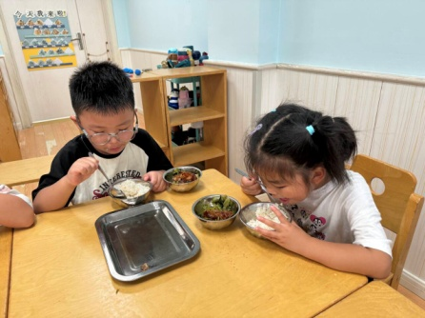 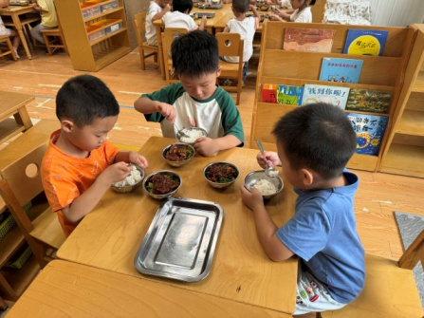 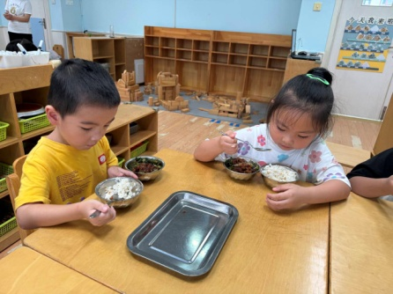

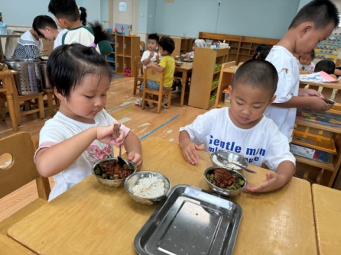 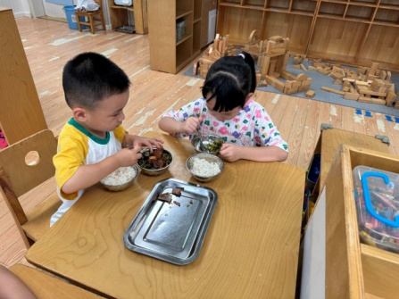 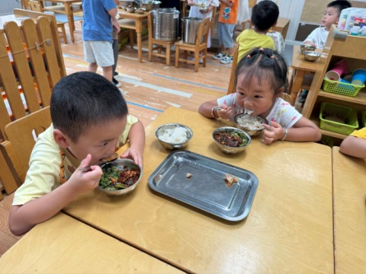

【**06 温馨提示**】

|  |
| --- |
| **关于园服尺码填写的问题：**  各位家长好！我们园服的尺码是正规的，所以填写尺码的时候可以根据幼儿平时的尺码进行填写，个人建议可以拍大一码。注意幼儿每个季节的衣服尺码可以填不一样的哦！（如：夏装填写110码，冬装可以填120码，只要适合幼儿即可。） |

**—END—**

在一起的点滴都值得记录